Toán:
CHỦ ĐỀ 3: LÀM QUEN VỚI HÌNH PHẲNG, HÌNH KHỐI
Bài 16:TIẾT 1: ĐIỂM Ở GIỮA, TRUNG ĐIỂM CỦA ĐOẠN
I. YÊU CẦU CẦN ĐẠT:
- HS nhận biết được điểm ở giữa, trung điểm của đoạn thẳng.
- Xác định được ba điểm thẳng hàng qua hình ảnh trực quan.
- Phát triển năng lực lập luận, tư duy toán học và năng lực giao tiếp toán học
- Năng lực tự chủ, tự học: lắng nghe, trả lời câu hỏi, làm bài tập.
- Năng lực giải quyết vấn đề và sáng tạo: tham gia trò chơi, vận dụng.
- Năng lực giao tiếp và hợp tác: hoạt động nhóm.
- Phẩm chất nhân ái: Có ý thức giúp đỡ lẫn nhau trong hoạt động nhóm để hoàn thành nhiệm vụ.
- Phẩm chất chăm chỉ: Chăm chỉ suy nghĩ, trả lời câu hỏi; làm tốt các bài tập.
- Phẩm chất trách nhiệm: Giữ trật tự, biết lắng nghe, học tập nghiêm túc.
II. ĐỒ DÙNG DẠY HỌC
- Kế hoạch bài dạy, bài giảng Power point.
- SGK và các thiết bị, học liệu phụ vụ cho tiết dạy.

III. HOẠT ĐỘNG DẠY HỌC
TL | Hoạt động của giáo viên | Hoạt động của học sinh
5’  10’  17’  3’ | A. Khởi động:  - GV tổ chức trò chơi để khởi động bài học.  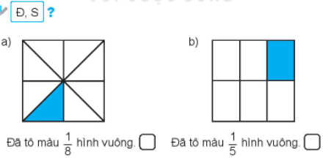  - GV Nhận xét, tuyên dương.  - GV dẫn dắt vào bài mới  B. Khám phá:  - GV hỏi HS:  + Nam nhờ Việt làm gì?  + Rô bốt đã nói gì với Việt ?  - GV mời 2 HS đọc lại lời thoại của Nam và Rô bốt  - GV yêu cầu HS quan sát hình ảnh minh họa điểm ở giữa  a.  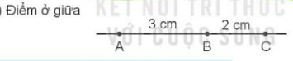  - GV chốt: A, B, C là ba điểm thẳng hàng  B là điểm ở giữa hai điểm A và C  - GV yêu cầu HS nhắc lại  b. - GV yêu cầu HS quan sát hình ảnh minh họa trung điểm của đoạn thẳng  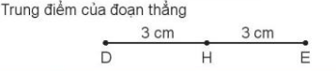  - GV chốt:  + H là điểm ở giữa hai điểm D và E.  + Độ dài đoạn thẳng DH bằng độ dài đoạn thẳng HE, viết là DH = HE  + H được gọi là trung điểm của đoạn thẳng DE  - GV yêu cầu HS nhắc lại  C. Luyện tập  Bài 1: (Làm việc cá nhân- nhóm đôi).  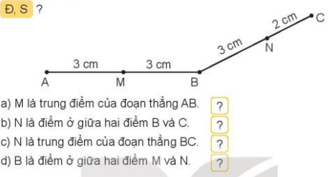  - GV yêu cầu HS làm việc CN sau đó thảo luận nhóm đôi  - GV tổ chức nhận xét, củng cố nhận biết được điểm ở giữa, trung điểm của đoạn thẳng.  - GV nhận xét, tuyên dương.  Bài 2: (Làm việc cá nhân- nhóm đôi).  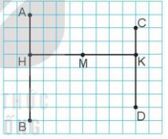  - GV yêu cầu HS làm việc CN sau đó thảo luận nhóm đôi  - GV tổ chức nhận xét, củng cố xác định được ba điểm thẳng hàng qua hình ảnh trực quan.  - GV nhận xét, tuyên dương.  Bài 3: Nêu tên trung điểm của các đoạn thẳng AC, BD trong hình vẽ  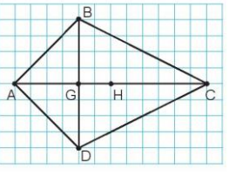  - GV yêu cầu HS làm việc CN sau đó thảo luận nhóm đôi  ( Dựa vào độ dài của mỗi đoạn thẳng theo đơn vị là số cạnh của ô vuông)  - Gọi HS chữa bài, HS nhận xét lẫn nhau.  * Củng cố xác định được ba điểm thẳng hàng qua hình ảnh trực quan.  - GV nhận xét, tuyên dương.  D. Vận dụng.  - GV tổ chức vận dụng bằng các hình thức như trò chơi Ai nhanh, ai đúng? để học sinh xác định trung điểm của đoạn thẳng  + Bài tập:  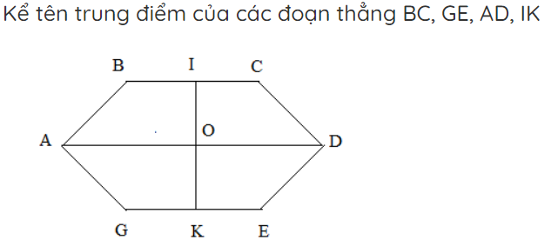  - Nhận xét, tuyên dương | - HS tham gia trò chơi  + HS nêu nhanh KQ  - HS lắng nghe.  - HS trả lời  - HS quan sát tranh  - HS nhắc lại  - HS quan sát  - Lắng nghe  - HS đọc.  - HS đọc yêu cầu  - HS làm việc cá nhân.  - HS trả lời  - Đáp án: Đ/Đ/S/S  - HS nhận xét, đối chiếu bài.  - HS đọc yêu cầu  - HS làm việc cá nhân.  - HS trả lời  - Đáp án:  a. Ba điểm thẳng hàng trong hình vẽ: A, H, B; H, M, K; C, K, D  b. Điểm H ở giữa hai điểm A và B  c. Điểm M là trung điểm của đoạn thẳng HK vì M là điểm ở giữa H và K, MH = MK  - HS nhận xét, đối chiếu bài.  - HS đọc đề;  - HS làm bài  - Trả lời: Điểm H là trung điểm của đoạn thẳng AC; điểm G là trung điểm của đoạn thẳng BD  - HS nhận xét, đối chiếu bài.  - Lắng nghe, ghi nhớ cách thực hiện  - HS tham gia chơi TC để vận dụng kiến thức đã học vào làm BT.  - Đáp án: Trung điểm của đoạn thẳng BC là điểm I  Trung điểm của đoạn thẳng GE là điểm K  Trung điểm của đoạn thẳng AD, IK là điểm O
IV. ĐIỀU CHỈNH SAU BÀI DẠY ( NẾU CÓ):
…………………………………………………………………………………………………
……………………………………………………………...

